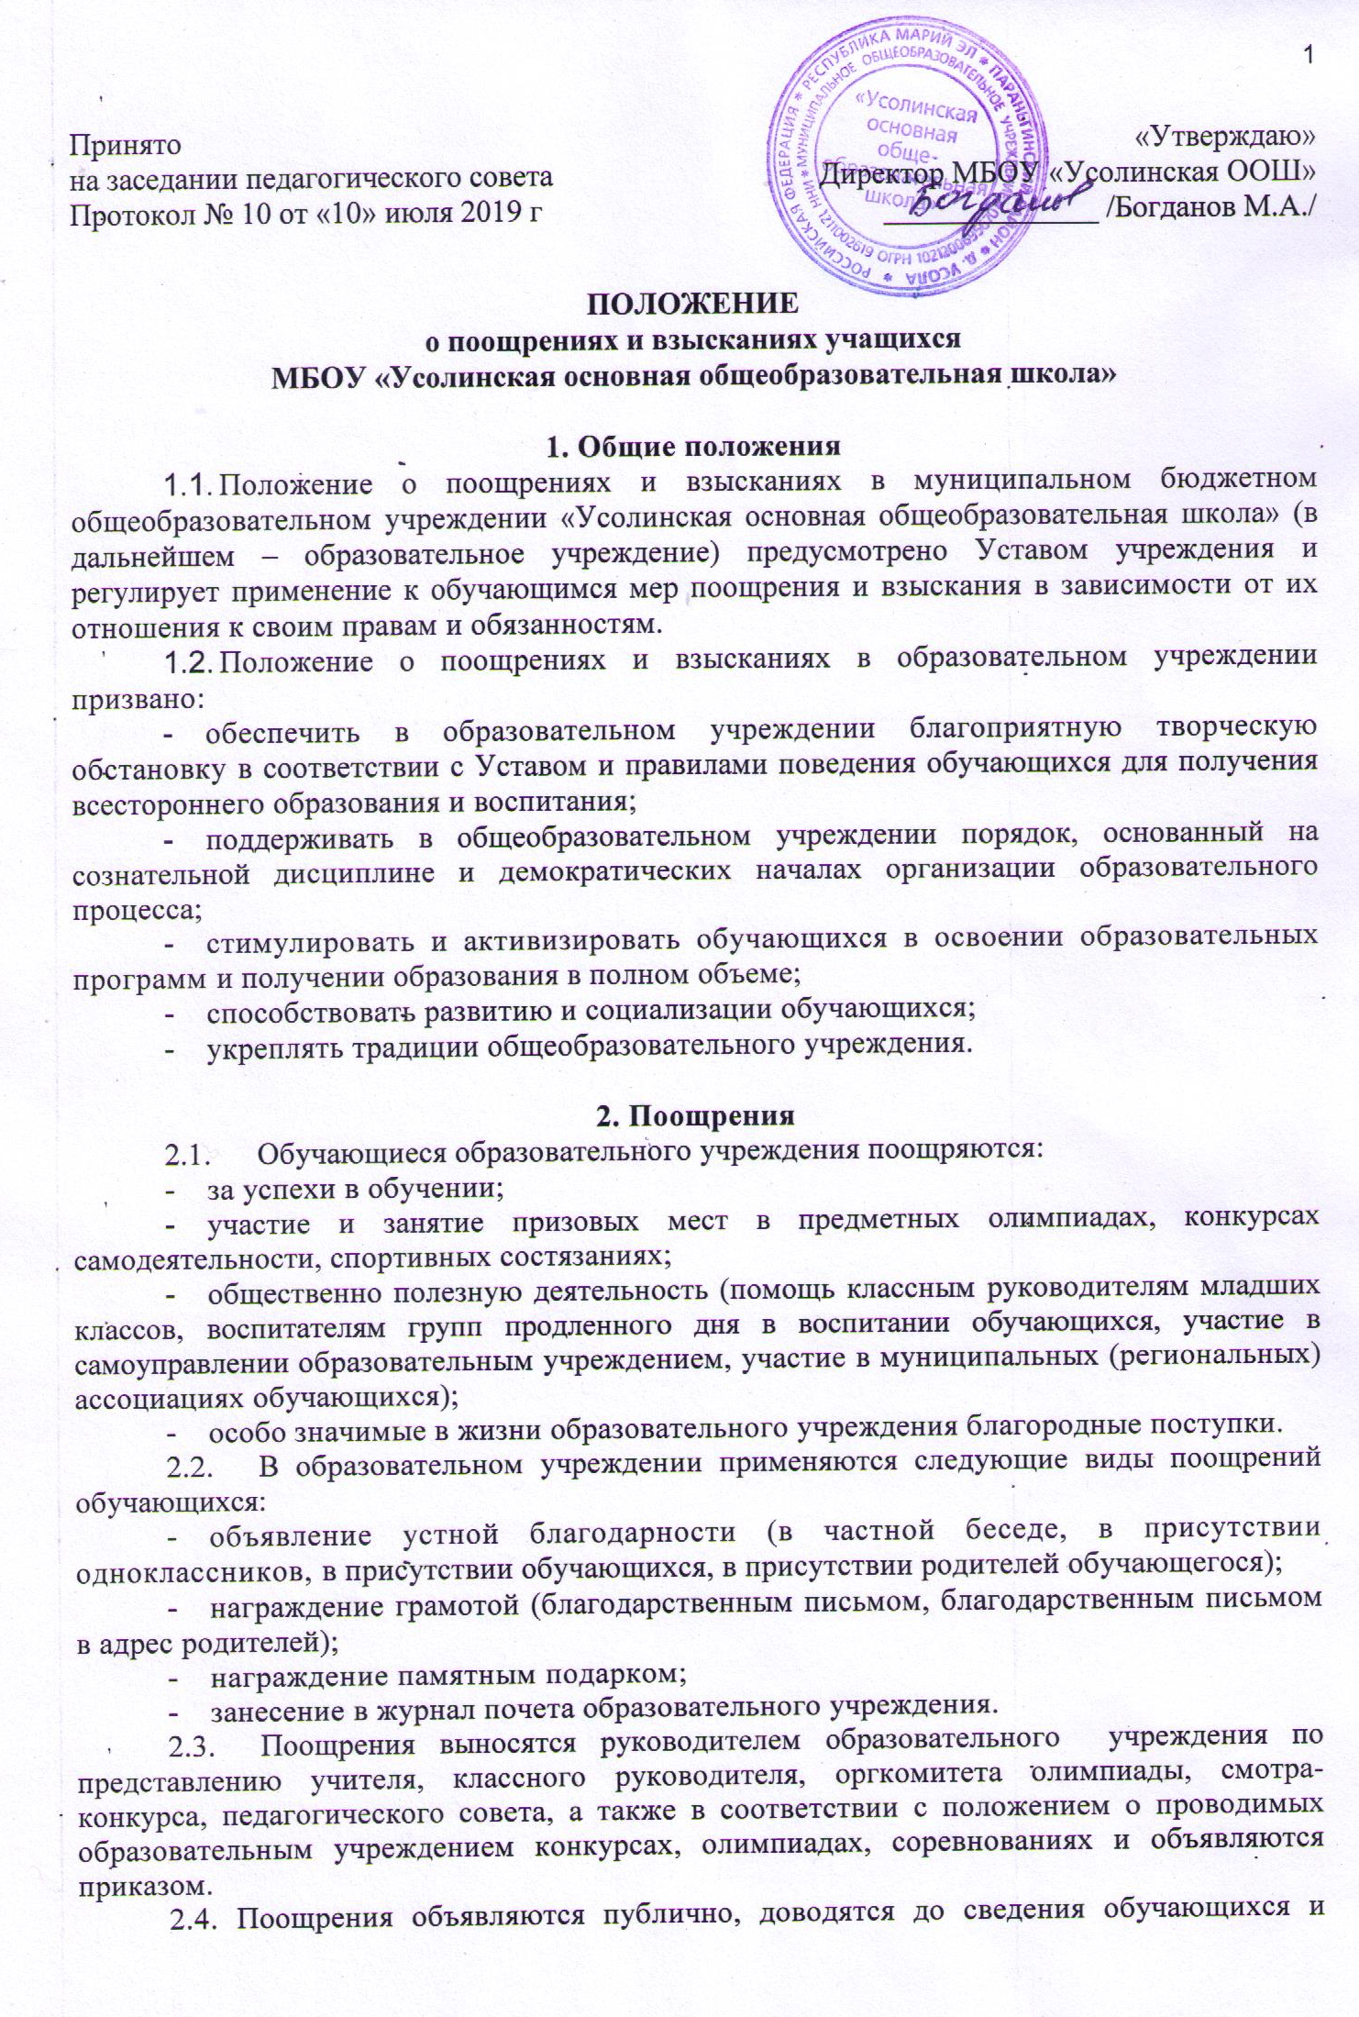
Принято  на заседании педагогического совета  Протокол № 10 от «10» июля 2019 г | «Утверждаю»  Директор МБОУ «Усолинская ООШ»  ______________ /Богданов М.А./

ПОЛОЖЕНИЕ
о поощрениях и взысканиях учащихся
МБОУ «Усолинская основная общеобразовательная школа»

1. Общие положения
- Положение о поощрениях и взысканиях в муниципальном бюджетном общеобразовательном учреждении «Усолинская основная общеобразовательная школа» (в дальнейшем – образовательное учреждение) предусмотрено Уставом учреждения и регулирует применение к обучающимся мер поощрения и взыскания в зависимости от их отношения к своим правам и обязанностям.
- Положение о поощрениях и взысканиях в образовательном учреждении призвано:
- обеспечить в образовательном учреждении благоприятную творческую обстановку в соответствии с Уставом и правилами поведения обучающихся для получения всестороннего образования и воспитания;
- поддерживать в общеобразовательном учреждении порядок, основанный на сознательной дисциплине и демократических началах организации образовательного процесса;
- стимулировать и активизировать обучающихся в освоении образовательных программ и получении образования в полном объеме;
- способствовать развитию и социализации обучающихся;
- укреплять традиции общеобразовательного учреждения.

2. Поощрения
2.1. Обучающиеся образовательного учреждения поощряются:
- за успехи в обучении;
- участие и занятие призовых мест в предметных олимпиадах, конкурсах самодеятельности, спортивных состязаниях;
- общественно полезную деятельность (помощь классным руководителям младших классов, воспитателям групп продленного дня в воспитании обучающихся, участие в самоуправлении образовательным учреждением, участие в муниципальных (региональных) ассоциациях обучающихся);
- особо значимые в жизни образовательного учреждения благородные поступки.
2.2. В образовательном учреждении применяются следующие виды поощрений обучающихся:
- объявление устной благодарности (в частной беседе, в присутствии одноклассников, в присутствии обучающихся, в присутствии родителей обучающегося);
- награждение грамотой (благодарственным письмом, благодарственным письмом в адрес родителей);
- награждение памятным подарком;
- занесение в журнал почета образовательного учреждения.
2.3. Поощрения выносятся руководителем образовательного учреждения по представлению учителя, классного руководителя, оргкомитета олимпиады, смотра-конкурса, педагогического совета, а также в соответствии с положением о проводимых образовательным учреждением конкурсах, олимпиадах, соревнованиях и объявляются приказом.
2.4. Поощрения объявляются публично, доводятся до сведения обучающихся и работников образовательного учреждения, публикуются в печати. О поощрении обучающегося может быть сообщено родителям в форме благодарственного письма.

3. Взыскания
3.1. Дисциплина в образовательном учреждении поддерживается на основе уважения человеческого достоинства обучающегося. Применение методов физического или психического воздействия по отношению к обучающимся не допускается.
Запрещается применение таких мер воздействия, как удаление с урока, оставление без обеда и т. п., а также выставление неудовлетворительной отметки в классный журнал или дневник обучающегося за недисциплинированность на уроке.
3.2. За нарушение правил для обучающихся, Устава образовательного учреждения обучающийся привлекается к дисциплинарной ответственности. Взыскания налагаются с соблюдением следующих принципов:
- к ответственности привлекается только виновный обучающийся;
- ответственность носит персональный характер (коллективная ответственность класса, группы обучающихся за действия члена коллектива не допускается);
- при выборе мер дисциплинарного взыскания должны учитываться тяжесть проступка, причины и обстоятельства, при которых он совершен, предыдущее поведение обучающегося, его психофизическое и эмоциональное состояние, а также мнение совета органа самоуправления обучающихся, родительского комитета;
- взыскания налагаются в письменной форме (устные формы педагогического воздействия дисциплинарными взысканиями не считаются);
- за одно нарушение налагается только одно взыскание;
- применение мер дисциплинарного взыскания, не предусмотренных настоящим Положением, запрещается;
- до наложения дисциплинарного взыскания обучающемуся должна быть представлена возможность объяснить и оправдать свои действия в форме, соответствующей его возрасту (предоставлено право на защиту).
3.3. К обучающимся применяются следующие меры взысканий:
- замечание;
- выговор;
- исключение из образовательного учреждения.
Указанные меры взыскания являются основными и не могут применяться в дополнение к другим взысканиям.
Меры дисциплинарного взыскания не применяются к обучающимся по образовательным программам начального общего образования, а также к обучающимся с ограниченными возможностями здоровья (с задержкой психического развития и различными формами умственной отсталости).
3.4. Правом наложения взысканий обладает директор образовательного учреждения. За нарушение правил поведения обучающихся он вправе применять любое соразмерное проступку взыскание, кроме исключения из образовательного учреждения, в отношении любого обучающегося. Применение к обучающемуся меры дисциплинарного взыскания оформляется приказом руководителя образовательного учреждения, который доводится до обучающегося, родителей (законных представителей) несовершеннолетнего обучающегося под роспись в течение трех учебных дней со дня его издания, не считая времени отсутствия обучающегося в образовательном учреждении. Отказ обучающегося, родителей (законных представителей) несовершеннолетнего обучающегося ознакомиться с указанным приказом (распоряжением) под роспись оформляется соответствующим актом.
3.5. Взыскание применяется не позднее одного месяца со дня обнаружения проступка и не позднее шести месяцев со дня его совершения, не считая времени отсутствия обучающегося и каникул, а также время, необходимое для учета мнения совета органа самоуправления обучающихся, родительского комитета, но не более семи учебных дней со дня представления директору их мотивированного мнения в письменной форме.
3.6. При наложении взысканий директор должен потребовать объяснение от обучающегося в присутствии родителей (законных представителей), неявка которых в образовательное учреждение без уважительных причин не препятствует наложению взыскания (объяснение можно потребовать в присутствии председателя совета или родительского комитета образовательного учреждения). Отказ обучающегося от дачи объяснений совершенного им проступка не препятствует наложению взыскания. О каждом взыскании родители обучающегося (законные представители) немедленно ставятся в известность.
3.7. По решению совета образовательного учреждения (далее - совет) за неоднократное совершение дисциплинарных проступков – неисполнение или нарушение Устава школы, правил поведения учащихся и иных локальных нормативных актов по вопросам организации и осуществления образовательной деятельности – из образовательного учреждения исключаются обучающиеся, достигшие 15-летнего возраста. Решения совета образовательного учреждения об исключении принимаются в присутствии родителей (законных представителей). Отсутствие на заседании совета без уважительной причины обучающегося, его родителей (законных представителей) не лишает совет возможности рассмотреть вопрос об исключении. Под неоднократным дисциплинарным проступком понимается совершение обучающимся, имеющим два или более дисциплинарных взыскания, наложенных директором общеобразовательного учреждения, нового, как правило, грубого нарушения дисциплины.
3.8. Грубым нарушением дисциплины признается нарушение, которое повлекло или реально могло повлечь за собой тяжкие последствия в виде:
- причинения ущерба жизни и здоровью обучающихся, сотрудников, посетителей образовательного учреждения;
- причинения ущерба имуществу учреждения, имуществу обучающихся, сотрудников, посетителей образовательного учреждения;
- дезорганизации работы образовательного учреждения.
Решение об исключении детей-сирот и детей, оставшихся без попечения родителей, принимается советом образовательного учреждения с предварительного согласия комиссии по делам несовершеннолетних и защите их прав и соответствующего органа опеки и попечительства. Решение совета об исключении обучающегося оформляется приказом образовательного учреждения. Об исключении обучающегося руководство образовательного учреждения незамедлительно информирует муниципальный орган управления образованием.
3.9. Взыскание, наложенное руководителем образовательного учреждения, может быть обжаловано обучающимся, его родителями (законными представителями) в совете образовательного учреждения в недельный срок со дня наложения взыскания, в КДН, у учредителя. Исключение из образовательного учреждения может быть обжаловано и в судебном порядке.
3.10. Если в течение года со дня применения меры дисциплинарного взыскания к обучающемуся не будет применена новая мера дисциплинарного взыскания, то он считается не имеющим меры дисциплинарного взыскания.

